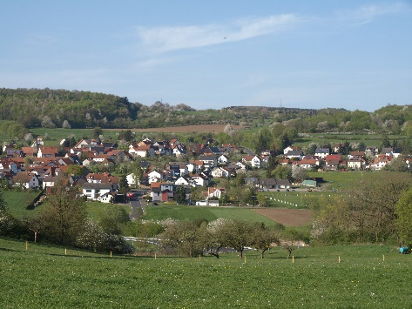

*Titel / Projektname*

Kurzbeschreibung

Ansprechpartner:

Text, Bilder